UNIVERSIDAD NACIONAL AUTÓNOMA DE NICARAGUA
UNAN-MANAGUA
CENTRO UNIVERSITARIO REGIONAL
“CORNELIO SILVA ARGÜELLO”
UNAN CUR – CHONTALES

“2026: Eficiencia y calidad para seguir en victoria”

Departamento de Ciencias, Tecnología y Salud.
Carrera: Ingeniería en sistemas de información, 2 año.
Tema: Identificación de áreas.
Autores:
Br. Aldo Omar Lumbi Miranda
Br. Santos Antonio Castilla Martínez
Br. Nahomi Soleana Cabrera Flores
Br. Ariana Jusmary Amador Mairena
Br. Kateryng Morales
Componente:
Modelación de procesos de negocio

21 de abril del año 2026
¡La universidad del pueblo y para el pueblo!
DESCRIPCIÓN DE LAS ACTIVIDADES DE APRENDIZAJES

Actividad 1: Identificación de áreas (Trabajo equipo)

• Al tener seleccionada su problemática real
• Enumerar sus principales áreas funcionales
- Área de Gestión de Libros
- Área de Gestión de Usuarios
- Área de préstamos
- Área de devoluciones
- Área de reportes y control

• Describir brevemente la función de cada área
- Área de Gestión de Libros:
Esta área se encarga de registrar, organizar y actualizar la información de los libros en el sistema, incluyendo datos como el título, autor, editorial, categoría y disponibilidad.

- Área de Gestión de Usuarios:
Administra el registro y control de los usuarios de la biblioteca (Estudiantes, docentes y auxiliares), guardando sus datos y controlando su acceso al sistema.

- Área de préstamos:
Gestiona el proceso de préstamo de libros registrando qué usuario presta un libro, la fecha del préstamo y la fecha de devolución.

- Área de devoluciones:
Controla la recepción de libros prestados, actualiza su estado a disponible y monitorea retrasos.
- Área de reportes y control:
Genera informes sobre uso de la biblioteca, como libros más prestados.

Actividad 2: Identificación de procesos

• Tomar al menos 3 procesos por cada área según lo enviado en la guía de aprendizaje #2.
- Área de Gestión de Libros:
-Registrar nuevos libros
-Consultar libros disponibles
-Actualizar información de libros
-Atajo para búsqueda de libros
-Categorías de libros

- Área de Gestión de Usuarios:
-Registro de administrador principal
-Editar historial de usuario
-Consultar historial de usuarios
-Registro de usuario invitado
-Registro de usuario auxiliar

- Área de préstamos:
-Registrar préstamos de libros
-Renovar préstamos de libros
-Reservar libros
-Cancelar reservas de libros
-Aceptación de renovación y reserva de libros

- Área de devoluciones:
-Registrar devolución de libros

- Área de reportes y control:
-Generar reporte de libros más prestados
-Generar reporte de Usuarios más activos
-Generar reporte de retrasos en devoluciones
-Generar reporte de disponibilidad de libros

NOTA: HAY MÁS PROCESOS EN ALGUNAS ÁREAS QUE EN EL ANTERIOR TRABAJO PORQUE AÑADIMOS MÁS AL DOCUMENTO PRINCIPAL

• Clasificar cada proceso como estratégico, operativo o de apoyo.

Procesos Estratégicos

-Generar reporte de libros más prestados
-Generar reporte de Usuarios más activos
-Generar reporte de retrasos en devoluciones
- Generar reporte de disponibilidad de libros

Procesos Operativos
- Registrar nuevos libros
-Consultar libros disponibles
-Actualizar información de libros
-Registro de administrador principal
-Registro de usuario invitado
-Registro de usuario auxiliar
-Registrar préstamos de libros
-Renovar préstamos de libros
-Reservar libros
-Cancelar reservas de libros
-Aceptación de renovación y reserva de libros
-Registrar devolución de libros

Procesos de apoyo
-Atajo para búsqueda de libros
-Categorías de libros
-Editar historial de usuario
-Consultar historial de usuarios

Actividad 3: Modelado de proceso actual

Utilizando https://app.diagrams.net/ , elaborar:

• Un diagrama por área que represente sus procesos principales.
• Explicar cómo se relacionan los procesos de una misma área.
• Identificar al menos un proceso que interactúe con otra área.

Diagrama-Área de Gestión de Libros
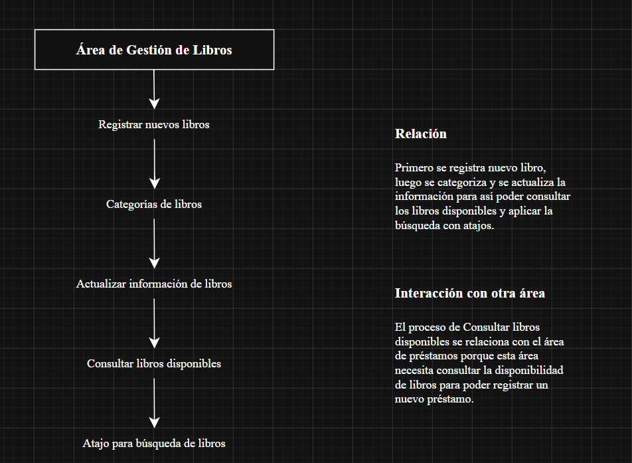

Diagrama-Área de Gestión de Usuarios
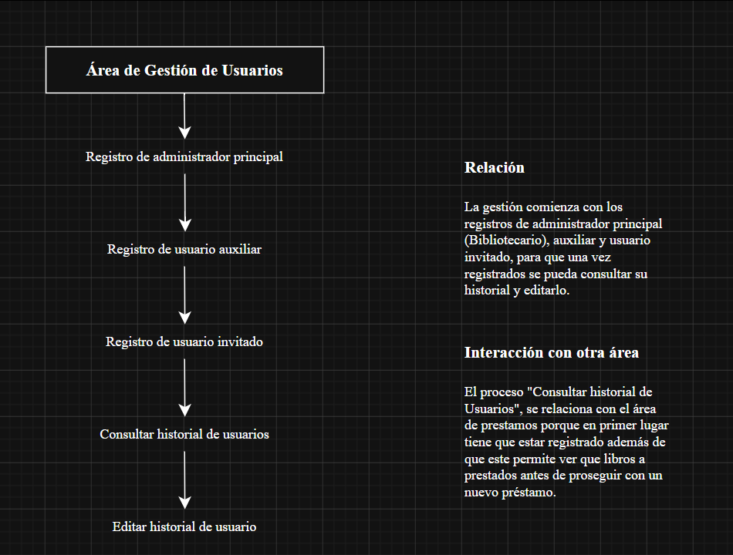

Diagrama-Área de préstamos
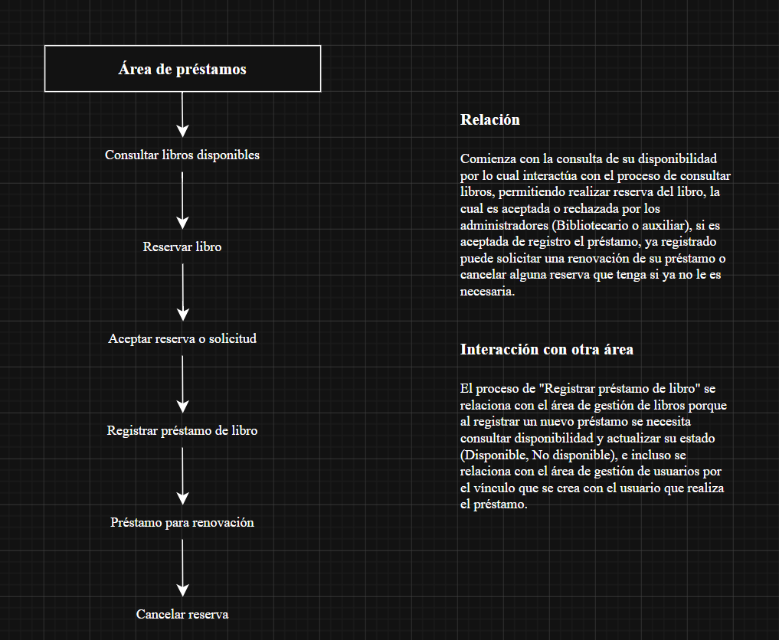
Diagrama-Área de devoluciones
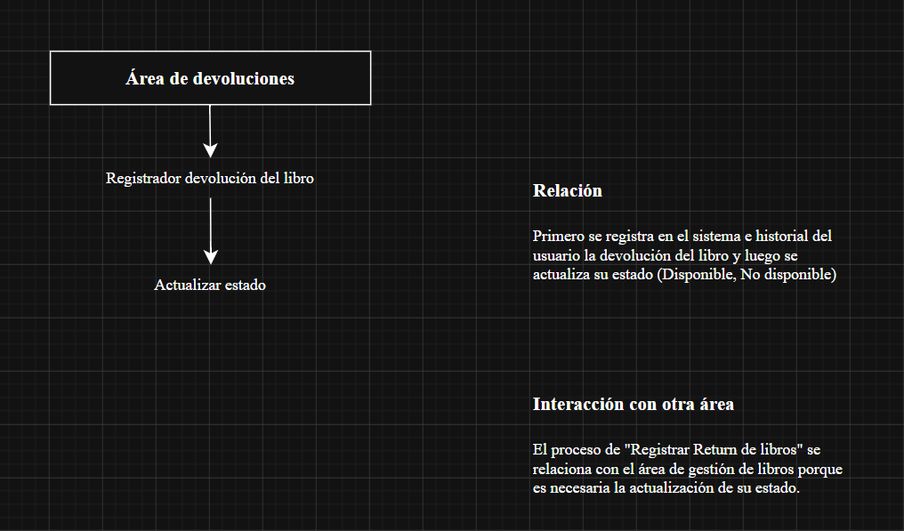

Diagrama-Área de reportes y control
